EL MEJOR HOMENAJE LA LUCHA
El 2 de Septiembre, al igual que en otras Universidades, el Pedagógico comenzó con las conmemoraciones en la calle de los 30 años de Resistencia.
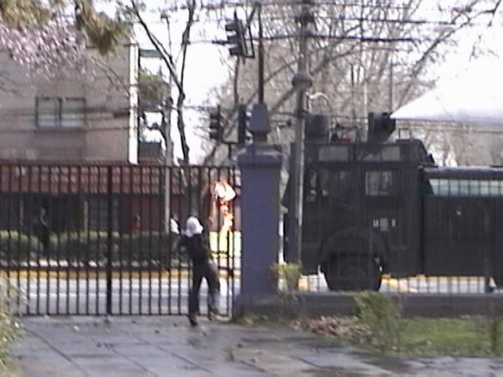
30 años de Resistencia es la consigna
frente a los 30 años del golpe.
La lucha sigue en pie es más necesaria que nunca

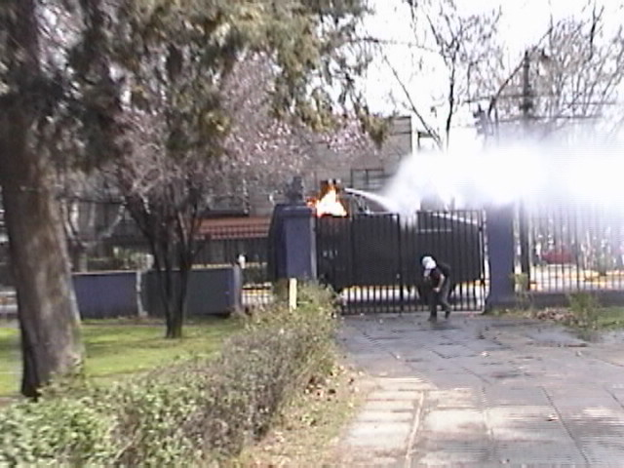
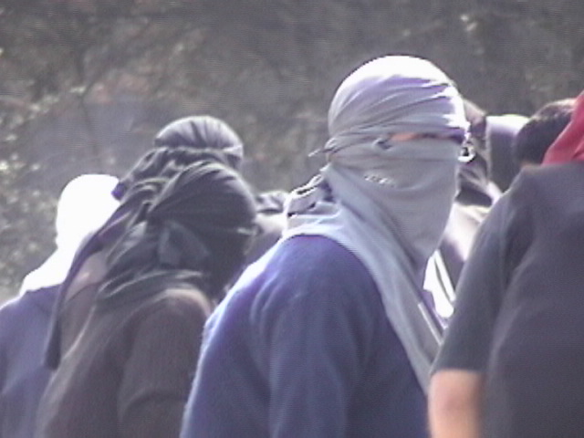
por CÁMARA ACTIVA •
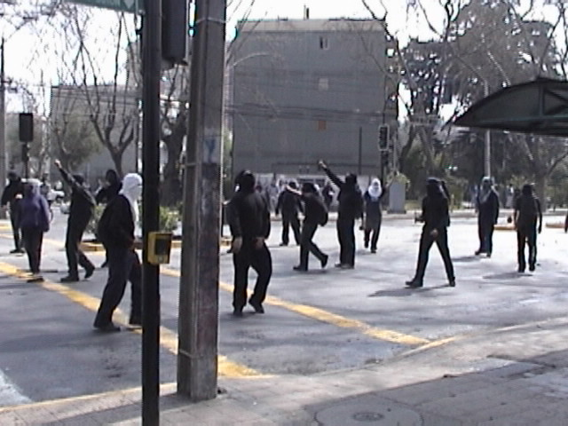
8 Fotografías de la manifestación en la Universidad de Santiago.
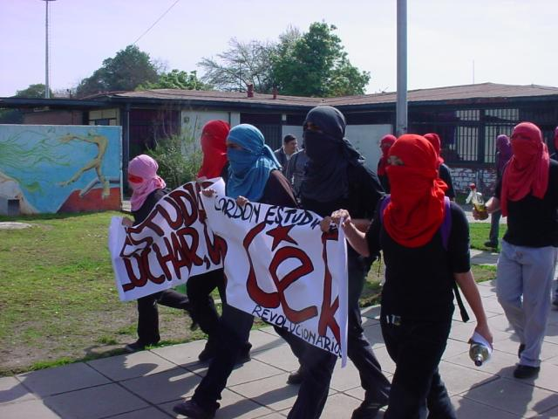
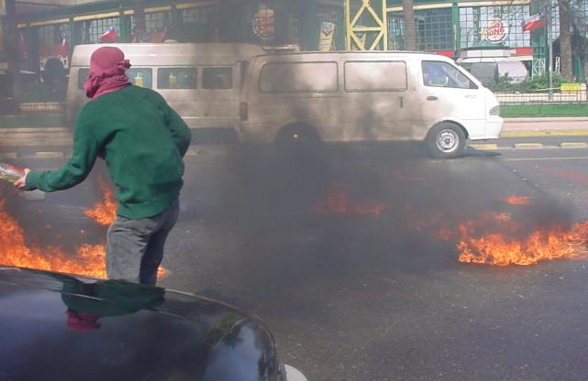
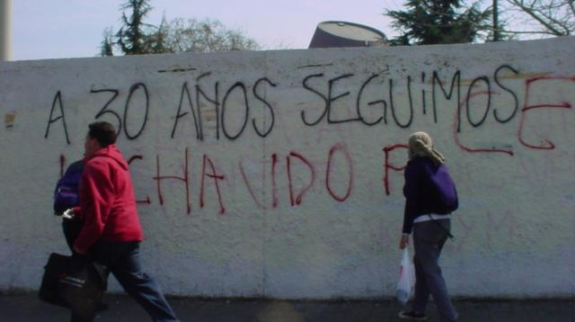

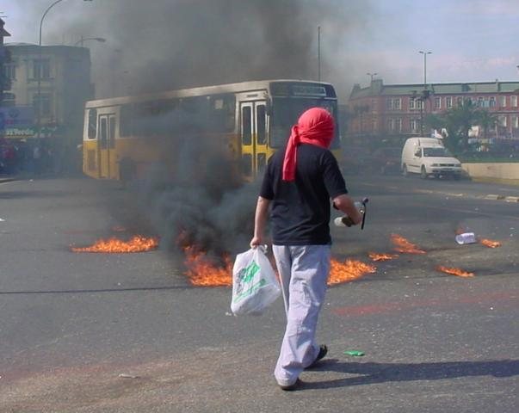
miguelitos
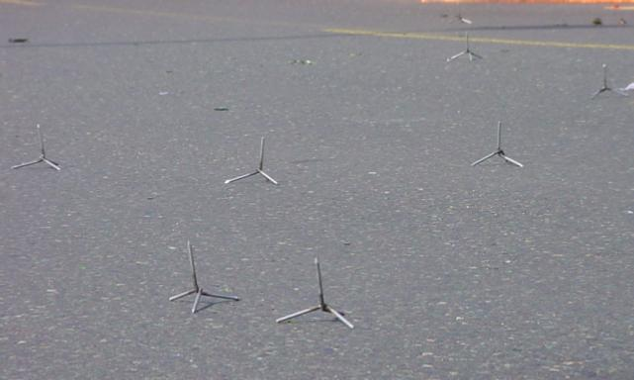
la alameda deja de ser de los automoviles
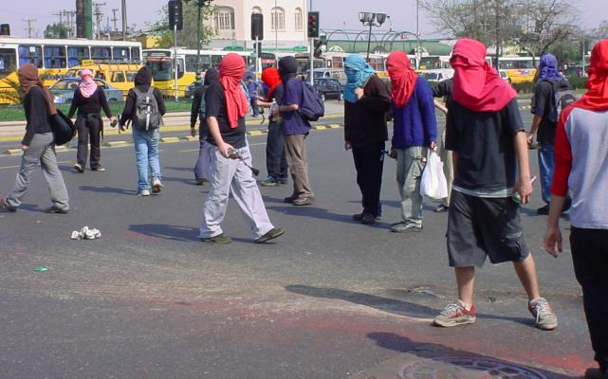

molotovs al microbús de la policía
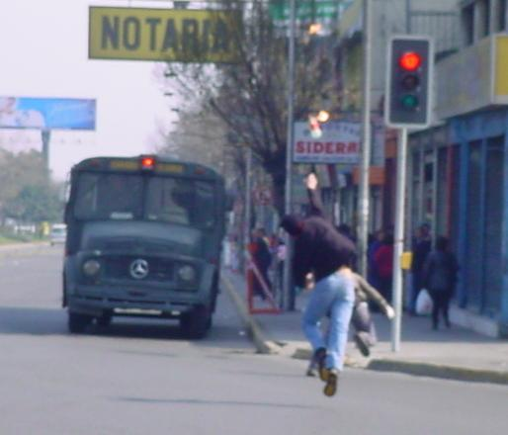
y ya, prendida
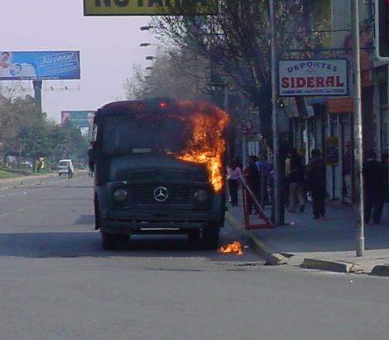

otras 8 fotografías de la manifestación en la Universidad de Santiago.
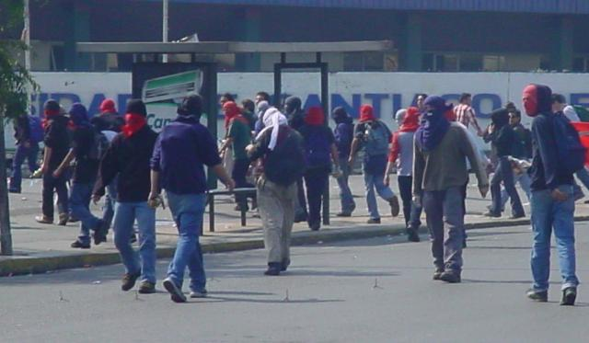
disparando y mirando al cielo
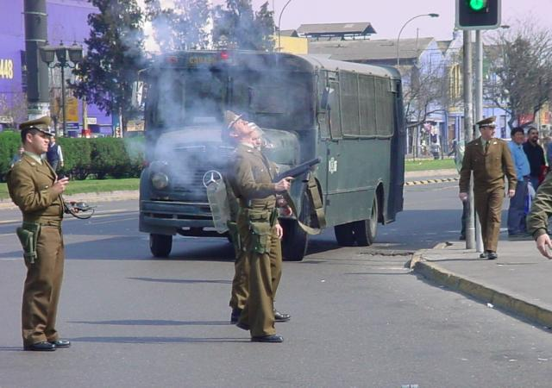

"para tocarlos deberán pasar sobre mi"
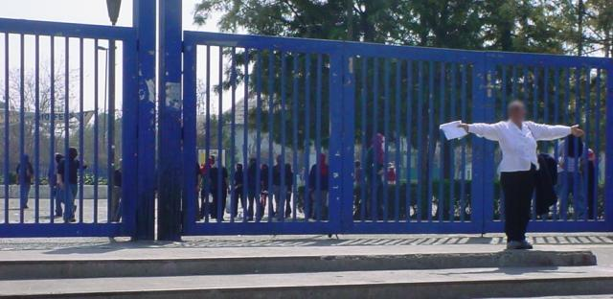

micro, ahi no mas...
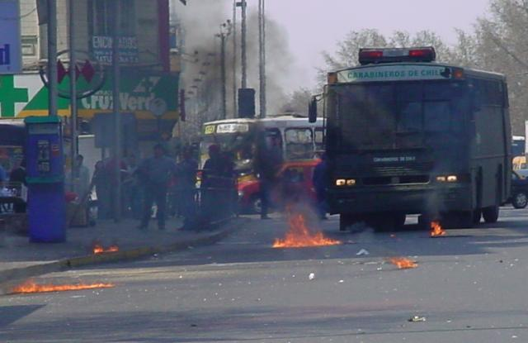

guanaco, prendido
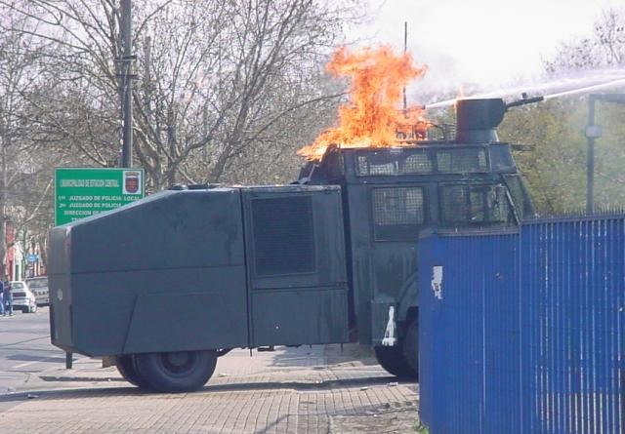
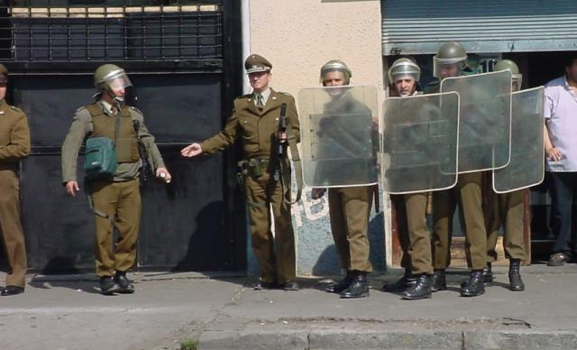
la re-aparicion

y la resistencia a las chicas!.. van las barricadas
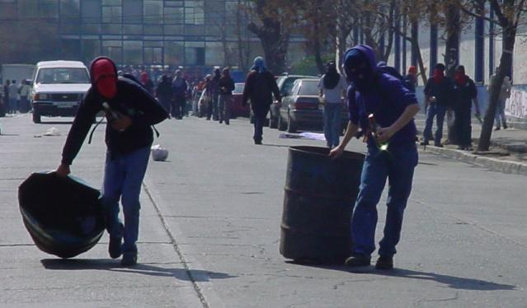
van las molotovs, y arrancan!
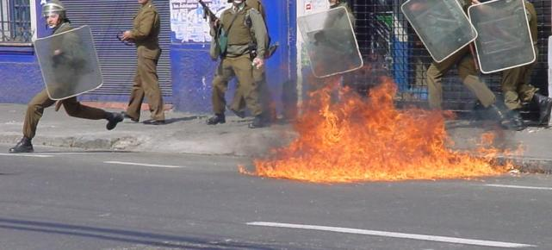
por guido ((i)) • Tuesday September 02, 2003 at 07:00 PM
guido@indymedia.org
otras 7 nuevas fotos de la manifestación en la Universidad de Santiago
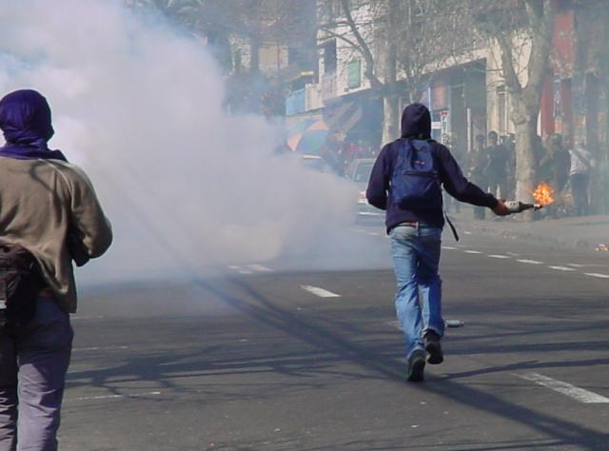
las molotovs y las chicas superpoderosas arrancaban

luego don guanaco aparecio...
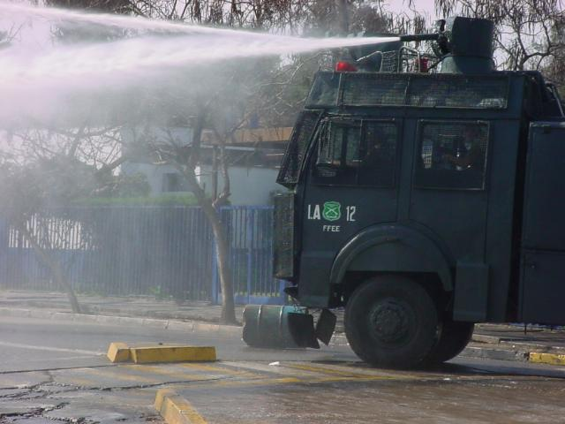
y luego el zorrillo
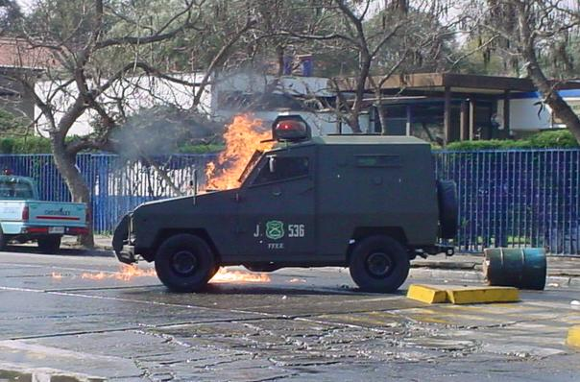
y nuevamente prendido

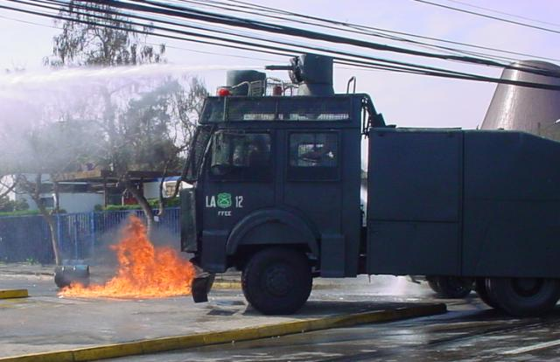
cabrxs, je
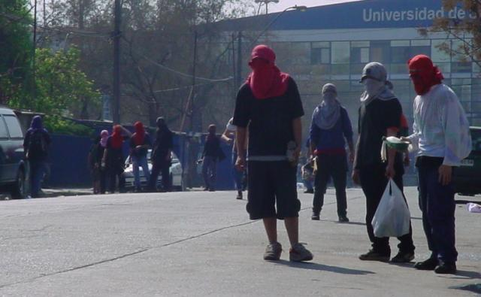
a piedras
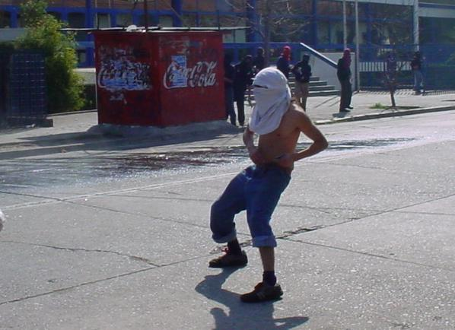
y a molos
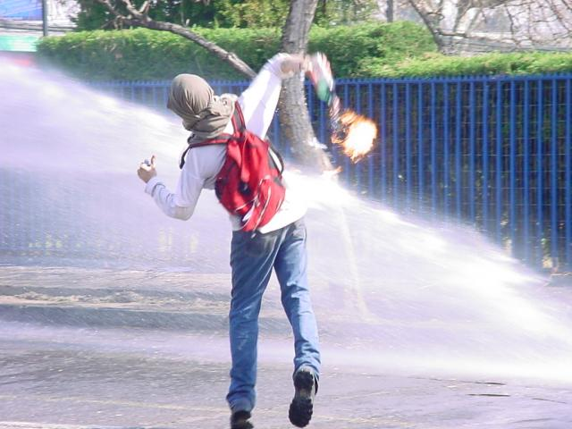
es hora de combatir
Fotos: Usach 2/9 ... a 30 años del golpe (IV)
por guido ((i)) • Tuesday September 02, 2003 at 07:16 PM
guido@indymedia.org
otras otras 7 nuevas fotos de la manifestación en la Universidad de Santiago
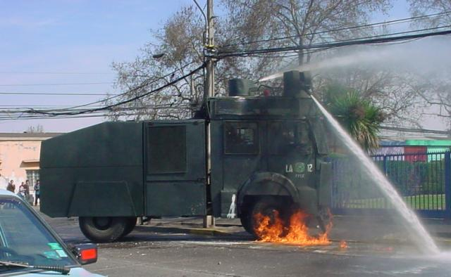
guanaco y sus ruedas

ERP
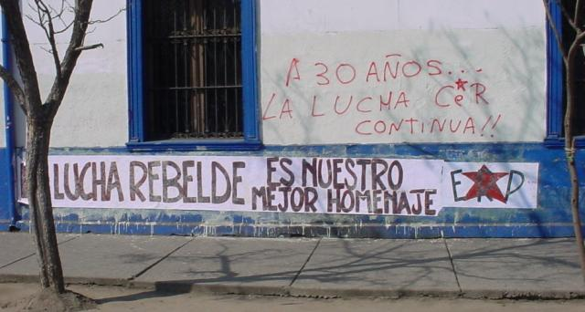
CeR
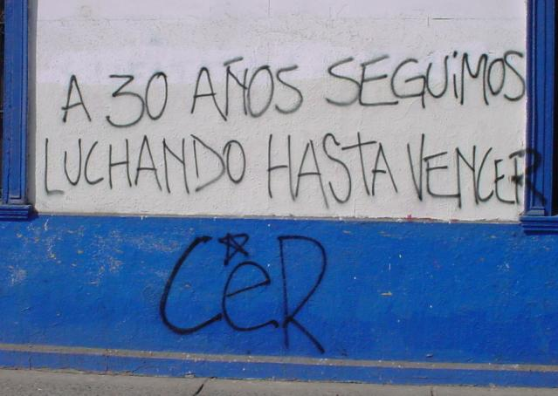
fuego, polis y un perro corriendo
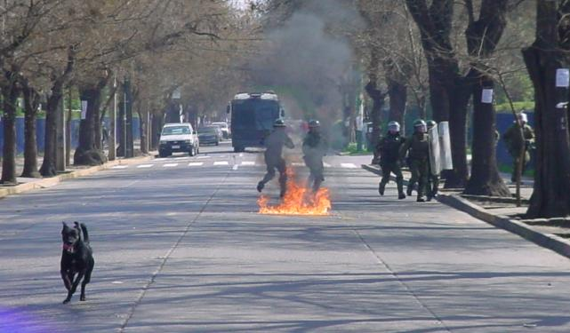
sus propias conclusiones

mas fuego
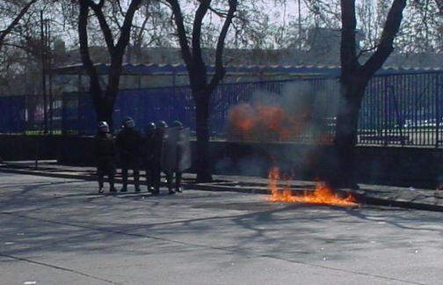
polis se asoman, mas fuego y mas molos
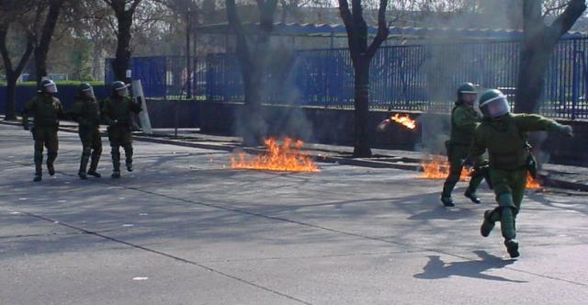
kaboom
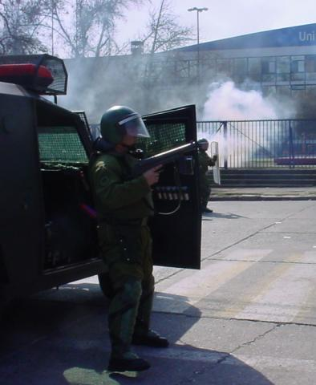

El 2 de Septiembre, diferentes Universidades de Chile salieron a la calle, como conmemoracion de los 30 años de Resistencia:" El millor homenage la lliuta"

